地方創生ＳＤＧｓ官民連携プラットフォーム　【様式集】

**【第5版（令和3年4月時点）】**

2021年4月

地方創生ＳＤＧｓ官民連携プラットフォーム運営事務局

|  |  |  |
| --- | --- | --- |
| 様式 | 様式名称 | 概要 |
| 様式1-1  様式1-2 | 会員情報入力フォーム | 入会申請後に会員情報を入力する  ＜地方自治体、省庁向け＞  <URL:https://krs.bz/sdgs-ka/m?f=2>  ＜民間団体等向け＞  URL:https://krs.bz/sdgs-ka/m?f=3 |
| 様式2 | 会員紹介等依頼入力フォーム | 会員データベース等を参考に、連絡を取りたい会員等の紹介・仲介を運営事務局に依頼する  URL:https://krs.bz/sdgs-ka/m?f=8 |
| 様式3 | イベント等情報発信依頼入力フォーム | 会員への技術・ノウハウの紹介、会員が主催するイベント等の告知・案内を行う  URL:https://krs.bz/sdgs-ka/m?f=9 |
| 様式4-1 | マッチングリクエストシート  （地方公共団体入力版） | マッチングを希望する地方公共団体が、地域課題の提示、技術・ノウハウ等の募集を行う |
| 様式4-2 | マッチングリクエストシート  （民間企業等入力版） | マッチングを希望する民間企業等が、ＳＤＧｓの推進や地域課題の解決に向けて提供できる技術・ノウハウ等を提示する |
| 様式5 | マッチング提案シート | 上記リクエストシートに対して具体的なマッチング希望を提案する |
| 様式6 | マッチング報告シート | プラットフォーム活動がきっかけで新たな会員間の関係が構築された場合に報告する |
| 様式7 | 後援名義申請書 | プラットフォーム後援名義使用の承認を受けたい場合に申請する |
| 様式8-1 | 分科会実施計画書 | 分科会の設置提案時に提出する |
| 様式8-2 | 分科会実施計画書（概要） | 上記計画書と合わせて提出する |
| 様式9 | 分科会メンバー登録票 | 分科会への参加団体が新たに加わった場合に報告する |
| 様式10 | 分科会活動進捗状況報告シート | 分科会の活動を適宜報告する |
| 様式11-1 | 分科会活動報告書 | 年間を通した分科会の活動成果を報告する |
| 様式11-2 | 分科会活動報告書（概要） | 上記報告書と合わせて提出する |

（様式１－１）

会員情報入力フォーム（地方自治体、省庁向け）

♦ URL： <https://krs.bz/sdgs-ka/m?f=2>

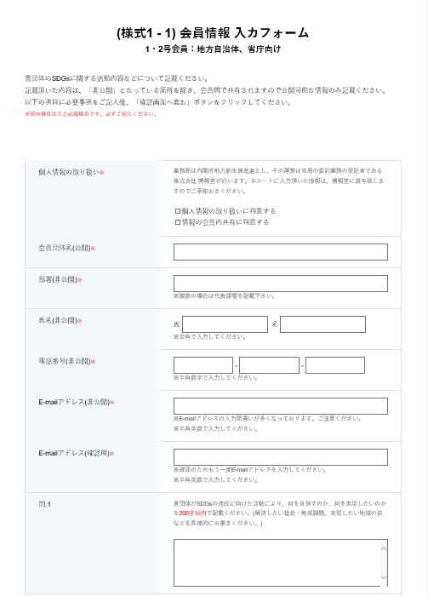

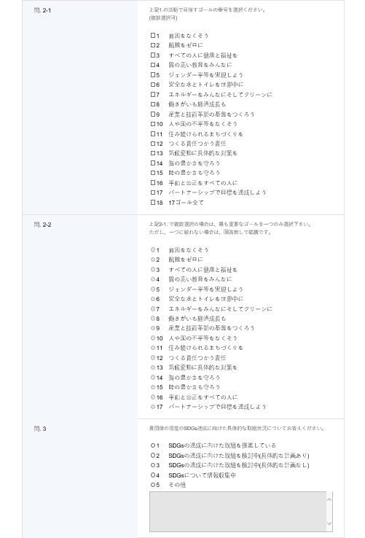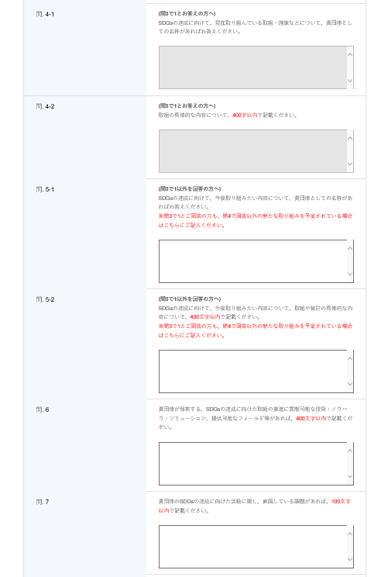

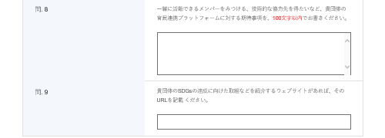

（様式１－２）

会員情報入力フォーム（民間団体等向け）

♦ URL： https://krs.bz/sdgs-ka/m?f=3

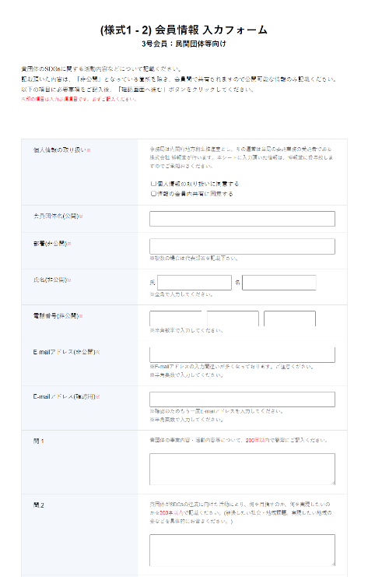

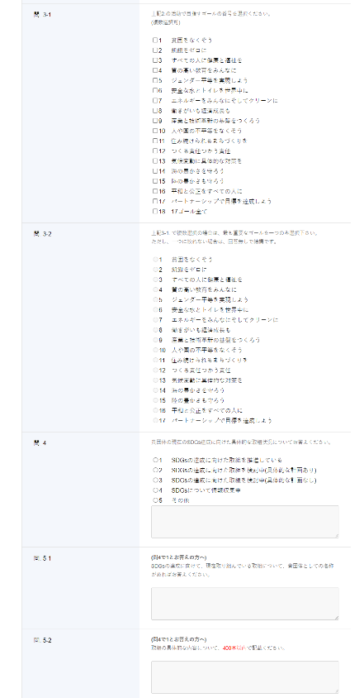

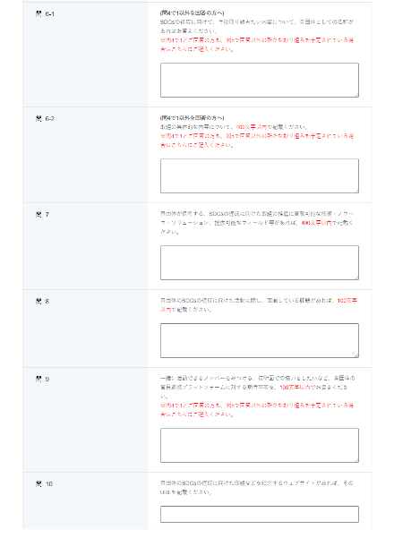

（様式２）

会員紹介等依頼　入力フォーム

♦ URL：https://krs.bz/sdgs-ka/m?f=8

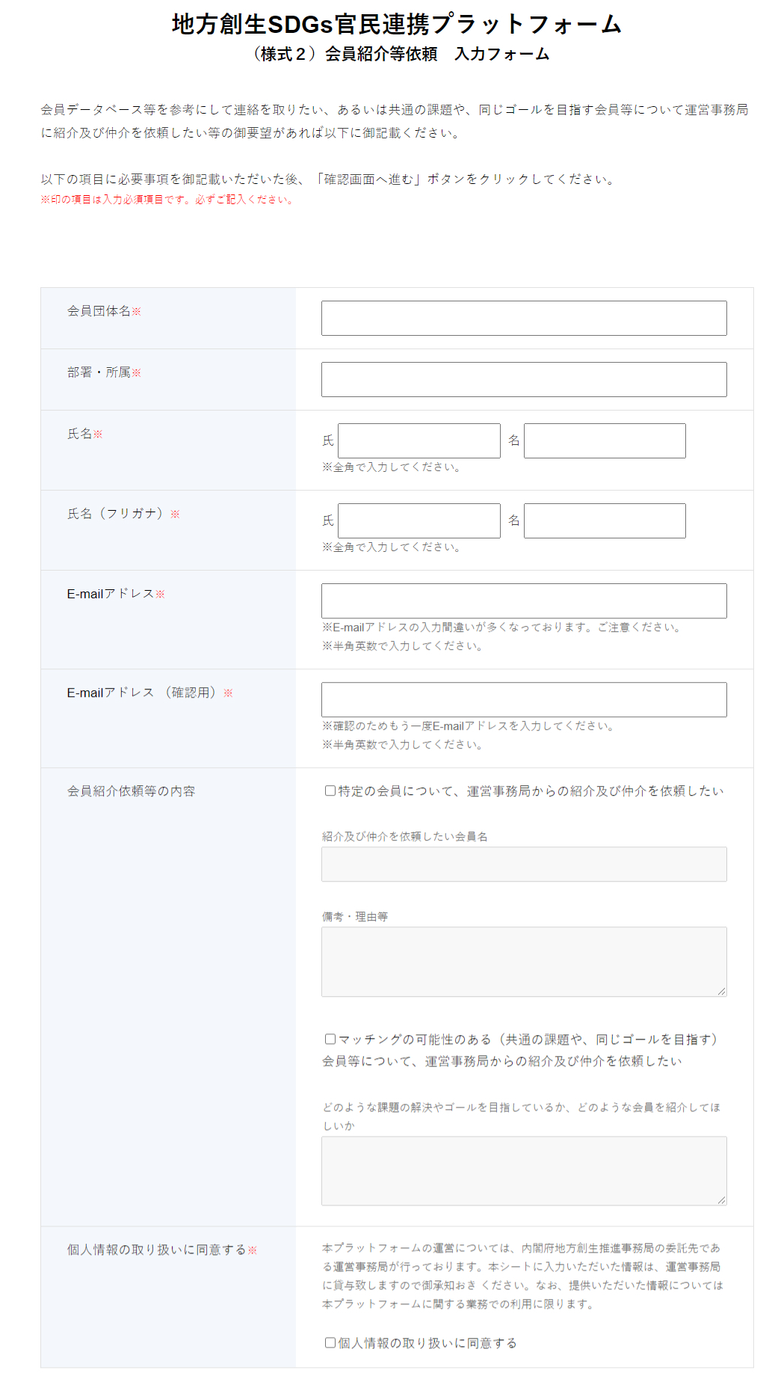

（様式３）

イベント等情報発信依頼（メールマガジン・ウェブサイト）入力フォーム

♦ URL：<https://krs.bz/sdgs-ka/m?f=9>

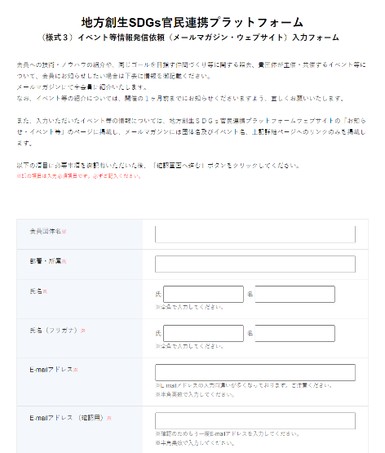

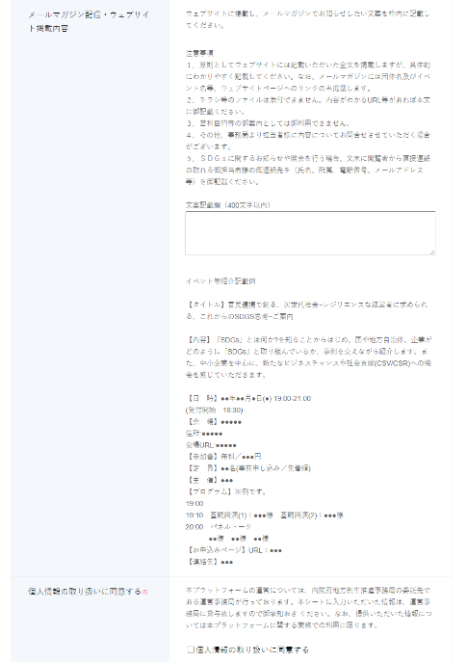

（様式４—１）

マッチングリクエストシート（地方公共団体入力版）

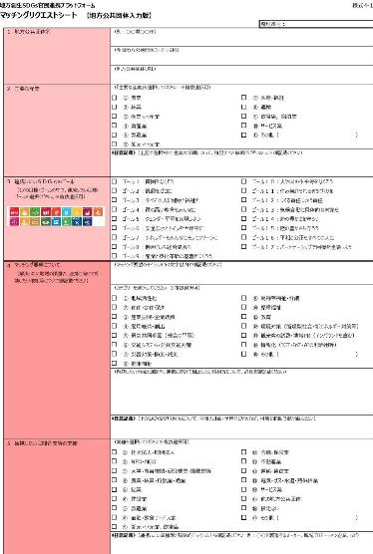

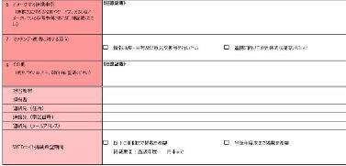

（様式４—２）

マッチングリクエストシート（民間企業等入力版）

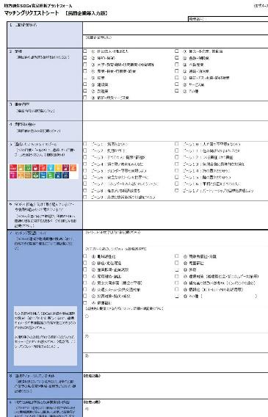

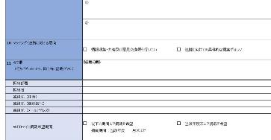

（様式５）

マッチング提案シート



（様式６）

マッチング報告シート



（様式７）

別紙様式

文　書　番　号

年　月　日

地方創生ＳＤＧｓ官民連携プラットフォーム会長

殿

申請団体名

○○○○に対する地方創生ＳＤＧｓ官民連携プラットフォーム後援（協賛等）

の名義の使用の承認申請について

下記○○○○に対する地方創生ＳＤＧｓ官民連携プラットフォーム後援（協賛等）の名義使用の承認を受けたいので、関係書類を添えて申請します。

記

１ 行事等の名称及び目的

２ 行事等の主催者

３ 行事等の期間（期日）及び場所

４ 事故防止（警備員の配置、災害対応等）及び公衆衛生（感染病対策、食事提供に係る手続き等）への対応

（様式８－１）

**【新規】**

地方創生ＳＤＧｓ官民連携プラットフォーム　分科会実施計画書　2021年度

|  |  |
| --- | --- |
| 提案者名 | （共同提案の場合は代表団体者名とメンバー団体名を記載） |
| 提案テーマ名 | （40字以内で記載） |

**１．分科会の概要**

|  |  |  |
| --- | --- | --- |
| 1. 分科会の目的 | | ゴール・ターゲットを示してください。 |
| 1. 分科会で解決したい課題 | |  |
| 1. 分科会のもとで行う具体的活動等 | | 活動概要：  ※ここで提示した活動項目ごとに、具体的な活動内容を下欄に記載 |
|  | 活動１：  ｘｘｘｘｘｘｘｘｘ | 実施内容：（説明文）  年度内の実施回数、実施頻度（予定）：  実施場所： |
|  | 活動２： | 実施内容：（説明文）  年度内の実施回数、実施頻度（予定）：  実施場所： |
|  | 活動３： | 実施内容：（説明文）  年度内の実施回数（予定）：  実施場所： |
| 1. 期待される成果   　（アウトプット） | |  |
| 1. 資金・物資計画 | | （想定される費用項目・必要物資とその負担者を記載）  ※金額は記載しないでよい |

**２．参加メンバーへの期待**

|  |  |
| --- | --- |
| 1. 参加してほしいメンバー | （自治体、企業、学校等の別、所在地域等、自由に記載） |
| 1. 想定しているメンバー数 | ○団体～○団体程度 |
| 1. メンバーへの期待 | （自由に記載するが、特にメンバーに期待したい知見、情報等があれば記載する） |

**３．実施スケジュール**

|  |  |  |  |  |  |  |  |
| --- | --- | --- | --- | --- | --- | --- | --- |
|  | ４・５月 | ６・７月 | ８・９月 | 10・11月 | 12・1月 | 2・3月 | 4月以降 |
| 全体 |  | **総会** |  |  |  |  | **次年度総会**  **成果報告** |
| 活動領域１：  勉強会開催 | **定例会議(月1回、○○で開催予定)** |  |  |  |  |  |  |
| 活動領域２：  見学会開催 |  |  | **○○見学会(秋ごろ開催予定)** |  |  |  |  |
| 活動領域３ |  |  |  |  |  |  |  |
| その他 |  |  |  |  |  | **【必須】**  **次活動報告書の提出（2月末）** |  |

（フォーマットは自由）

**４．その他特記事項**

|  |  |
| --- | --- |
| 1. その他特記事項 | （メンバーに伝えたいことを自由に記載） |

**5．連絡窓口**

|  |  |
| --- | --- |
| 団体名 |  |
| 部署 |  |
| 担当者名 |  |
| 電話番号 |  |
| メールアドレス |  |

（様式８－２）

分科会実施計画書（概要）

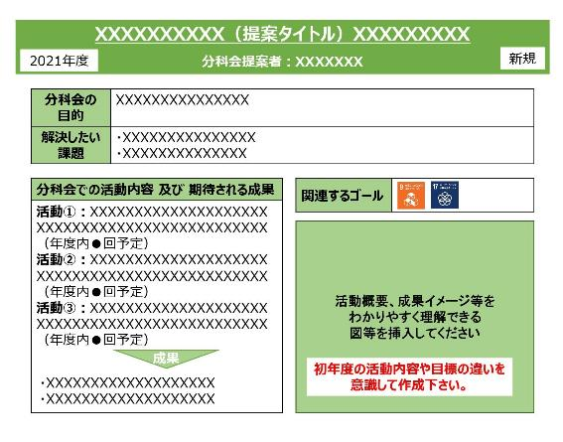

（様式９）

別紙様式

年　　月　　日

地方創生ＳＤＧｓ官民連携プラットフォーム　殿

団体名

分科会メンバー登録票

|  |  |  |
| --- | --- | --- |
| 1 | 貴団体名  （分科会提案団体名） |  |
| ２ | 提案テーマ名 |  |
| ３ | 参加団体名（会員） |  |

１：貴団体名を記載してください。

２：分科会の提案テーマを記載してください。

３：参加の確約を得た団体の名称を記載してください。行が不足する場合は、追加してください。

※分科会提案者が、分科会設立趣旨や実施計画書の分科会メンバー要件に照らして参加を認めなかった団体があった場合には、下表に団体名とその理由を記載してください。

|  |  |
| --- | --- |
| 不参加団体名 | 不参加となった理由 |
|  |  |

地方創生ＳＤＧｓ官民連携プラットフォーム

（様式１０）分科会活動進捗状況報告シート

分科会の主催団体は、プラットフォームのホームページ内に設けております個々の分科会の紹介ページに、活動の進捗報告を掲載いただけます。

（https://future-city.go.jp/platform/session/）

より多くの会員に対して分科会活動に関心を持っていただけるほか、会員以外の方への情報発信にも繋がりますので、**掲載を希望される場合**は以下の項目を御記載いただき、運営事務局宛にメールにて御提出ください。

提出先メールアドレスはこちら：team-sdgs@sdgs-futurecity.jp

|  |  |
| --- | --- |
| 団体名 |  |
| 分科会名 |  |
| 活動報告の  タイトル | （例：第●●回●●分科会） |
| 内容 | ＜記入例＞  【実施日】●●年●月●日（●）  【場所】XXXXXX（オンライン開催の場合はその旨記載）  【実施概要】  ●●●●……（50字程度以内） |

※活動の報告資料や記録写真などございましたら、ぜひ本シートと合わせてご提出ください。なおご提出される場合は、本シートとは別に、一つのPDFデータにまとめてご提出ください（分科会紹介ページより資料ダウンロードできるように掲載します）。

（様式１１－１）

別紙様式

年　月　日

地方創生ＳＤＧｓ官民連携プラットフォーム　殿

分科会提案団体名

分科会活動報告書

|  |  |  |
| --- | --- | --- |
| 1 | 貴団体名  （分科会提案団体名） |  |
| ２ | 参加メンバー団体名 |  |
| ３ | 提案テーマ名 |  |
| ４ | 分科会の目的 |  |
| ５ | 今年度の活動概要 |  |
| ６ | 今年度の活動成果 |  |
| ７ | 活動中に発生した主な経費（費目・額） |  |
| ８ | 次年度の活動継続の  可能性 |  |
| ９ | 活動風景（任意） |  |

１：貴団体名を記載してください。

２：参加団体名を記載してください。

（本枠内に収まらない場合など、別添一覧による添付でもかまいません）

３：分科会の提案テーマを記載してください。

４：分科会の目的を記載してください。当初の目的と変更があっても構いません。

５：研究会や講演会など、実施した活動の内容を記載してください。

６：今年度の活動の成果について具体的に記載してください。

７：活動中に発生した費用の概略を記載してください。

８：本分科会の次年度の活動意向を記載してください。提案者のお考えで構いません。

９：活動の写真等があれば、表中に貼り付けてください（任意）。

* **なお、本報告は、会員への共有や内閣府ホームページへ掲載する可能性があります。非公開とすべき箇所があれば、該当部分に「非公開」と記載してください。**
* **分科会規程に則り、公開不可の成果物等については運営事務局に報告してください。**

（様式１１－２）

分科会活動報告書 概要

